深 圳 大 学 实 验 报 告

课程名称： 操作系统

实验项目名称： 实验1

学院： 计算机与软件学院

专业： 软件工程

指导教师： 周明洋

报告人： 张欣杰 学号： 2020151091 班级： 软工02

实验时间： 2023年04月09日~04月23日

实验报告提交时间： 2023年04月23日

教务部制
实验目的与要求：
- 目的
综合利用进程控制的相关知识，结合对shell功能的和进程间通信手段的认知，编写简易shell程序，加深操作系统的进程控制和shell接口的认识。
- 要求
操作系统：Windows操作系统
实验环境：Visual Studio实验环境，桌面pc
使用windows操作系统，全面实践进程控制、进程间通信的手段；编写简易的shell程序。
方法、步骤：
- 理论部分
- 学习boost（或者windows系统api）多进程和多线程编程，分别给出创建多进程和多线程的api及其参数解释
- 学习管道的工作原理
- 编程部分
- 尝试自行设计一个C（或C++）语言小程序，完成最基本的shell角色：给出命令行提示符、能够逐次接受命令；对于命令分成三种，内部命令（例如help命令、exit命令等）、外部命令（常见的ls、cp等，以及其他磁盘上的可执行程序HelloWrold等）以及无效命令（不是上述三种命令，所有命令需自己实现）
- 扩展shell程序使其支持管道的功能，也就是说你的shell中输入“dir || more”能够执行dir命令并将其输出通过管道将其输入传送给more作为标准输入。
- 可以将步骤1和2直接合并完成
- 设计标准的参考。1）编写的shell提示 符最低标准是固定字符串。提升标准是使用含当前路径的信息为提示符。2）接受命令的最低标准是一次接受一个命令就退出shell程序，提升标准是在shell内部循环读取和执行命令。3）如果实现输出重定向或输入重定向可以最多加2分，加分上限满分20。
实验过程及内容：
- 实现重复输入+
使用while(true)结构，实现控制台的循环输入，用于循环接收输入。实现该部分的伪代码框架如下：
While(True):
OUTPUT(“Simple Shell>”)
GET_INPUT(String)
循环打印“Simple Shell”字符串，然后接收输入的字符串。
- 扩展shell使其支持管道功能
为了使shell能够支持管道功能，输入形如dir||more指令，程序能够执行dir命令并将其输出通过管道将其输入传送给more作为标准输入；我们可以读取输入的整行字符串，然后将字符串进行分割，分割之后分别进行处理。
具体实现代码如下，首先使用getline获取一整行输入，然后使用split_pipelines对输入进行分割。
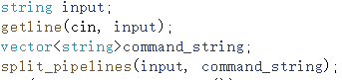
在spilt_pipelines函数中，使用流对字符串进行分割
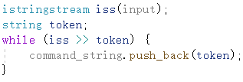
- 对指令进行分析
首先对空串进行判断，如果为空串则进行下一个循环
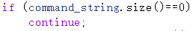
然后对字符串第一个进行判断，如果第一个字符串为“||”则抛出“此时不应有||”信息，然后进行下一个循环
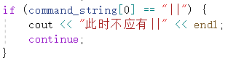
然后循环进行指令的分类
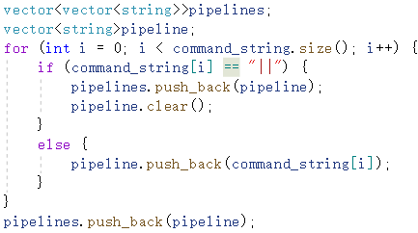
分类完成之后，对pipelines进行判断，如果pipelines里边只有1个指令，即数组大小为1的时候，则进入single_command对指令进行处理，否则进入pipe_command进行管道处理。
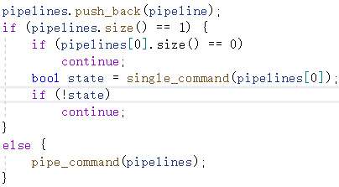
- 单指令处理
首先对指令进行判断，分别是help和exit内部指令，然后是外部指令，最后是非法指令
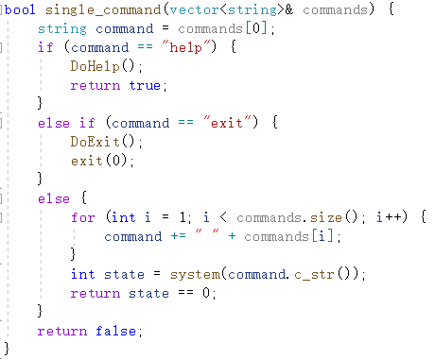
- 管道指令处理
首先创建一个进程，并在父进程和子进程之间建立一个匿名管道来进行进程间通信的。首先，如果传入的命令列表（即变量commands）是空的，那么函数返回false。接下来，定义了一个SECURITY_ATTRIBUTES结构体变量sa，并将其长度设置为结构体本身的大小（使用sizeof(sa)）。然后，将sa.lpSecurityDescriptor设为NULL，这意味着在创建管道时不使用安全描述符。最后，将sa.bInheritHandle设置为TRUE，这样子进程就可以继承管道句柄。然后，定义了两个HANDLE类型的变量readhandle和writehandle，这两个变量分别表示匿名管道的读取和写入句柄。将它们都初始化为NULL。接着，定义了一个PROCESS_INFORMATION结构体变量pipe，它用于存储创建的子进程的信息。然后定义了一个STARTUPINFO结构体变量si，并将其全部填充为零（使用ZeroMemory函数）。设置了si.cb为sizeof(si)，si.dwFlags为STARTF_USESTDHANDLES，这意味着在启动子进程时，要使用si.hStdInput，si.hStdOutput和si.hStdError成员来指定子进程的标准输入、输出和错误句柄。
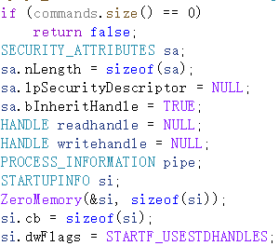
使用一个for循环遍历commands列表，对于每个命令，执行以下操作：
- 如果是第一个命令，创建一个管道，其中writehandle表示管道的写入端，readhandle表示管道的读取端。将writehandle设置为si.hStdOutput，以便将其作为第一个子进程的标准输出。
- 如果是最后一个命令，创建一个管道，其中writehandle表示管道的写入端，readhandle表示管道的读取端。将readhandle设置为si.hStdInput，以便将其作为最后一个子进程的标准输入。
- 如果是中间的命令，创建一个临时管道temphandle，其中writehandle表示管道的写入端，将其连接到前一个命令的标准输出。关闭前一个命令的写入句柄writehandle，将temphandle赋值给writehandle，将writehandle设置为si.hStdOutput，以便将其作为当前子进程的标准输出。
然后，将命令转换为字符串，并将其转换为LPWSTR类型，以便将其传递给CreateProcess函数，该函数用于创建子进程。如果创建进程成功，则关闭pipe.hThread和readhandle（如果它们不为空）。将writehandle赋值给readhandle，以便将其作为下一个子进程的标准输入。最后，如果循环成功执行完毕，函数将返回true。如果任何一个CreateProcess调用失败，则返回false。
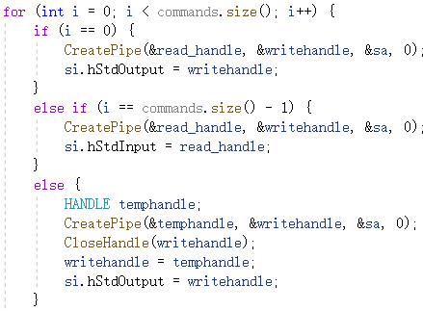

最后，的读取端readhandle中读取数据并将其存储在一个字符串中；声明一个DWORD类型的变量Byte，表示读取的字节数。还声明一个1024字节大小的字符数组buffer，然后用于暂存读取的数据。声明一个stringstream类型的变量output_stream，用于将读取的数据存储为字符串。在一个循环中，使用ReadFile函数从readhandle中读取数据，每次最多读取1024个字节，存储在buffer中。如果读取成功，则将读取的字节数存储在Byte中。如果读取的字节数为0，表示已经读取完了所有数据，退出循环。否则，使用output_stream.write函数将buffer中的数据写入output_stream中。最后，使用output_stream.str()函数将output_stream中的数据转换为字符串，并将其存储在output_string中，然后返回true。
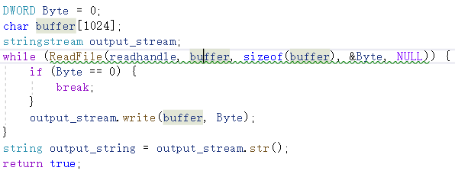
实验结论：
代码实现展示
首先输入内部指令help
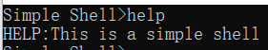
输入异常指令“||”
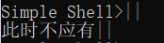
输入管道指令“dir||more”
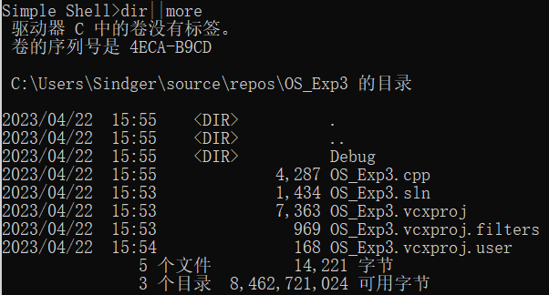
输入外部指令ping本机ip地址
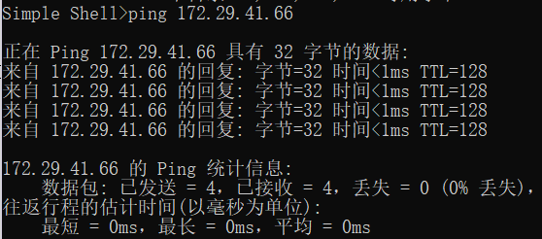
输入exit指令
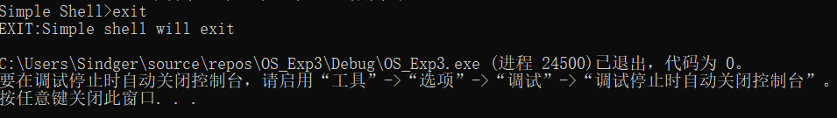
实验结论：
在本次实验中，我们将一个或多个命令串联在一起执行，并返回最后一个命令的输出结果。它使用管道和进程来实现命令的串联和执行。首先，该程序将命令分割成一个个子命令，每个子命令都作为一个进程来执行。然后，使用管道将这些子进程连接在一起，以便每个子进程都可以读取前一个子进程的输出并将其作为自己的输入。该程序使用CreatePipe函数创建管道，并使用CreateProcess函数创建进程。为了连接子进程，程序还需要设置每个进程的输入和输出句柄。最后，该程序使用ReadFile函数从管道的读取端读取数据，并将其存储为字符串，以便后续处理。
实验总结：
在本次实验中，我们实现了一个能够串联执行多个命令的程序，我们使用了管道和进程来实现命令的串联和执行。首先，我们将命令分割成一个个子命令，每个子命令都作为一个进程来执行。然后，我们使用管道将这些子进程连接在一起，以便每个子进程都可以读取前一个子进程的输出并将其作为自己的输入。具体来说，我们使用CreatePipe函数创建管道，并使用CreateProcess函数创建进程。为了连接子进程，我们还需要设置每个进程的输入和输出句柄。最后，我们使用ReadFile函数从管道的读取端读取数据，并将其存储为字符串，以便后续处理。我们将最后一个命令的输出结果返回给调用者，完成了程序的功能。总的来说，我们通过实现这个程序，深入了解了进程和管道的相关知识，并学会了如何使用它们来实现进程之间的通信和串联执行。这对于理解操作系统的基本原理和设计有很大的帮助。

指导教师批阅意见：

成绩评定：

指导教师签字：
年 月 日
备注：
注：1、报告内的项目或内容设置，可根据实际情况加以调整和补充。

